2025「臺灣綠工藝Taiwan Green Craft」
年度徵選簡章

一 / 關於「臺灣綠工藝Taiwan Green Craft」認證
國立臺灣工藝研究發展中心推動臺灣工藝認證及推廣計畫，每年公開徵選發掘深存臺灣在地的原創工藝，喚醒大眾在生活中探索工藝器用之美。臺灣綠工藝認證扣合品牌主軸「綠活工藝・良品美器」，將認證作品定位為投入產業市場的產品化工藝品，從工藝製造技術、市場經營和實體或線上通路行銷等多角視野，結合消費定價與潮流趨勢等行銷策略，層層遴選更貼近顧客需求的臺灣工藝潛力商品。
2025年工藝中心以「工藝漫活SLOHAS」概念強化工藝影響生活的漣漪，提倡工藝「漫活SLOHAS」是樂活事。結合慢活( SLOW )與樂活( LOHAS )，以簡單(Simple)不簡單的方式形成生活型態(Lifestyle)，並找出原創性(Original)的機會點，提供健康(Health)且具備美學(Aesthetics)的生活方式，向外分享永續發展(Sustainability)目標。
於此目標精神下，認證推廣將結合公部門資源與工藝品牌創作能量，藉由品牌形象加值、行銷資源挹注措施，邀請工藝品牌共同走入市場，亦邀請大眾讓工藝走入生活，促使工藝產業持續不息的運轉循環。將Ｍade in Taiwan的無限創意動能、生產製造技術、揉合在地風土資源與創作者意念的工藝好物推薦大眾，提倡「綠活工藝・工藝綠活」的工藝樂活概念，用工藝實現共好生活。

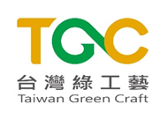

品牌主軸 /綠活工藝。良品美器
源自臺灣，起始於生活，於生活實踐，無限可能的綠活工藝。強調工藝從本質出發，應貼近生活所需、提升生活品質，產品美學與實用兼備、手感與溫度並融，同時具市場性及推廣潛力，引導大眾將工藝用於生活，進而體會生活，從而深入日常實踐，創造個人品味。
標誌以英文縮寫T.G.C字型為主體概念，結合迴圈造型的無限符號，傳達臺灣工藝永續創造概念。工藝為滿足人之需求而生，亦承載著從土地萌芽的創作靈感、製造技術、設計能量而生，藉由綠活工藝精神，持續為臺灣工藝蓄積能量，創造無限可能。
二 / 主辦單位
合辦單位：文化部。
辦理單位：國立臺灣工藝研究發展中心(以下簡稱本中心)。
三 / 報名資格
- 參加資格：
依法設立(公司登記、商業登記或團體立案登記)，具統一編號之工藝廠商(公司、獨資或合夥事業、團體組織等)，均得參加。
- 作品條件：
作品於臺灣生產製造，為完成品已可直接銷售，並可重製量產。
四 / 報名方式
- 一律採線上報名，恕不接受其它方式報名。
- 每家廠商報名作品數量上限總計4件(組)。請詳閱簡章內容，備妥資料後於開放報名期間進行線上報名。
- 報名流程：以臺灣工藝型錄平台(https://twc.ntcri.gov.tw/)報名。
- 完成線上申請作業：
(1) 完成型錄平台「工藝品牌資格」開通 |  |  | 前往臺灣工藝型錄平台(https://twc.ntcri.gov.tw/)：  - 登入/註冊會員。  - 申請開通型錄平台的品牌資格(審核需等待3個工作日)。  - 品牌資格審核通過後，登入會員，點選「會員資料」後進入「品牌專區」，完成品牌資訊編輯。  (已開通品牌者無須再申請，可登入後直接開始作品上傳)

(2) 進行作品上傳作業 |  |  | - 開始進行作品上傳作業。  - 完整填寫作品資訊：欲提送徵選之作品，相關作品資訊包含名稱、圖片、尺寸、材質、規格、金額、描述等均請詳加填寫。

(3) 點選「徵件報名」進行報名 |  |  | (3-1) 上傳報名同意書  - 同意書如附件一，請完整填寫並蓋章用印後上傳掃描檔。
(3-2) 作品報名
- 每家廠商僅可報名4件(組)作品。
- 勾選提送報名之作品，並上傳相對應的作品補充資料表(如附件二，1件作品請填寫1件作品補充資料表)。
- 不同作品請勿合併提報。

(4) 完成線上報名 |  | - 點選「送出」後即完成報名，品牌管理頁將顯示報名紀錄。
- 報名注意事項：
(1) 報名資料如有缺漏經通知限期補正1次，逾期未補正或補正後仍不全者恕不受理。報名資料請自行存檔留底。
(2) 不同作品請勿合併提報，如有該情況，本中心得請廠商調整報名作品內容。
(3) 請於報名期間內完成線上報名作業，避免因網路雍塞、資料上傳錯誤、或未及於系統開放時間內完成資料上傳等因素影響報名權益，因任何原因而未能於截止時間前完成報名者，本中心恕不負責。
(4) 如有疑問，請洽執行單位首傑藝術事業有限公司莊小姐(04-22038086#22、email：tgc@gallerychuan.com)，或本中心行銷組周小姐(049-2334141#398)。
五 / 2025年徵件報名截止
請於2025年5月13日（二）12:00 前完成線上報名送件程序，逾期恕不受理，請留意開通型錄平台的品牌資格審核需等待3個工作日。
六 / 2025年度徵選期程規劃
項目 | 說明 | 預定期程
報名收件 | 簡章公告並開放報名。 | 5月13日前
資格審查及初審 | 投件資格及資料完備者進入書面資料評選。 | 5月至6月
複審 | 實體作品評選；初審通過作品於指定時間內完成實體作品寄送。 | 6月至7月
徵選結果公告 | 官網及社群公告入選作品。  進行後續入選推廣活動。 | 7月上旬
七 / 徵選方式
- 評選程序
資格  審查 | 初步審查報名資格及報名資料。  資格符合且資料完備者，進入初審。
初審 | 由評選團就報名之書面資料進行初審。  通過初審者，另行通知實體作品送件參與複審。
複審 | 由評選團就所送之實體作品進行複審。
入選 | 通過複審者，即入選「臺灣綠工藝」。  取得品牌識別標誌使用權利，遵守授權權利義務。
- 入選作品定位
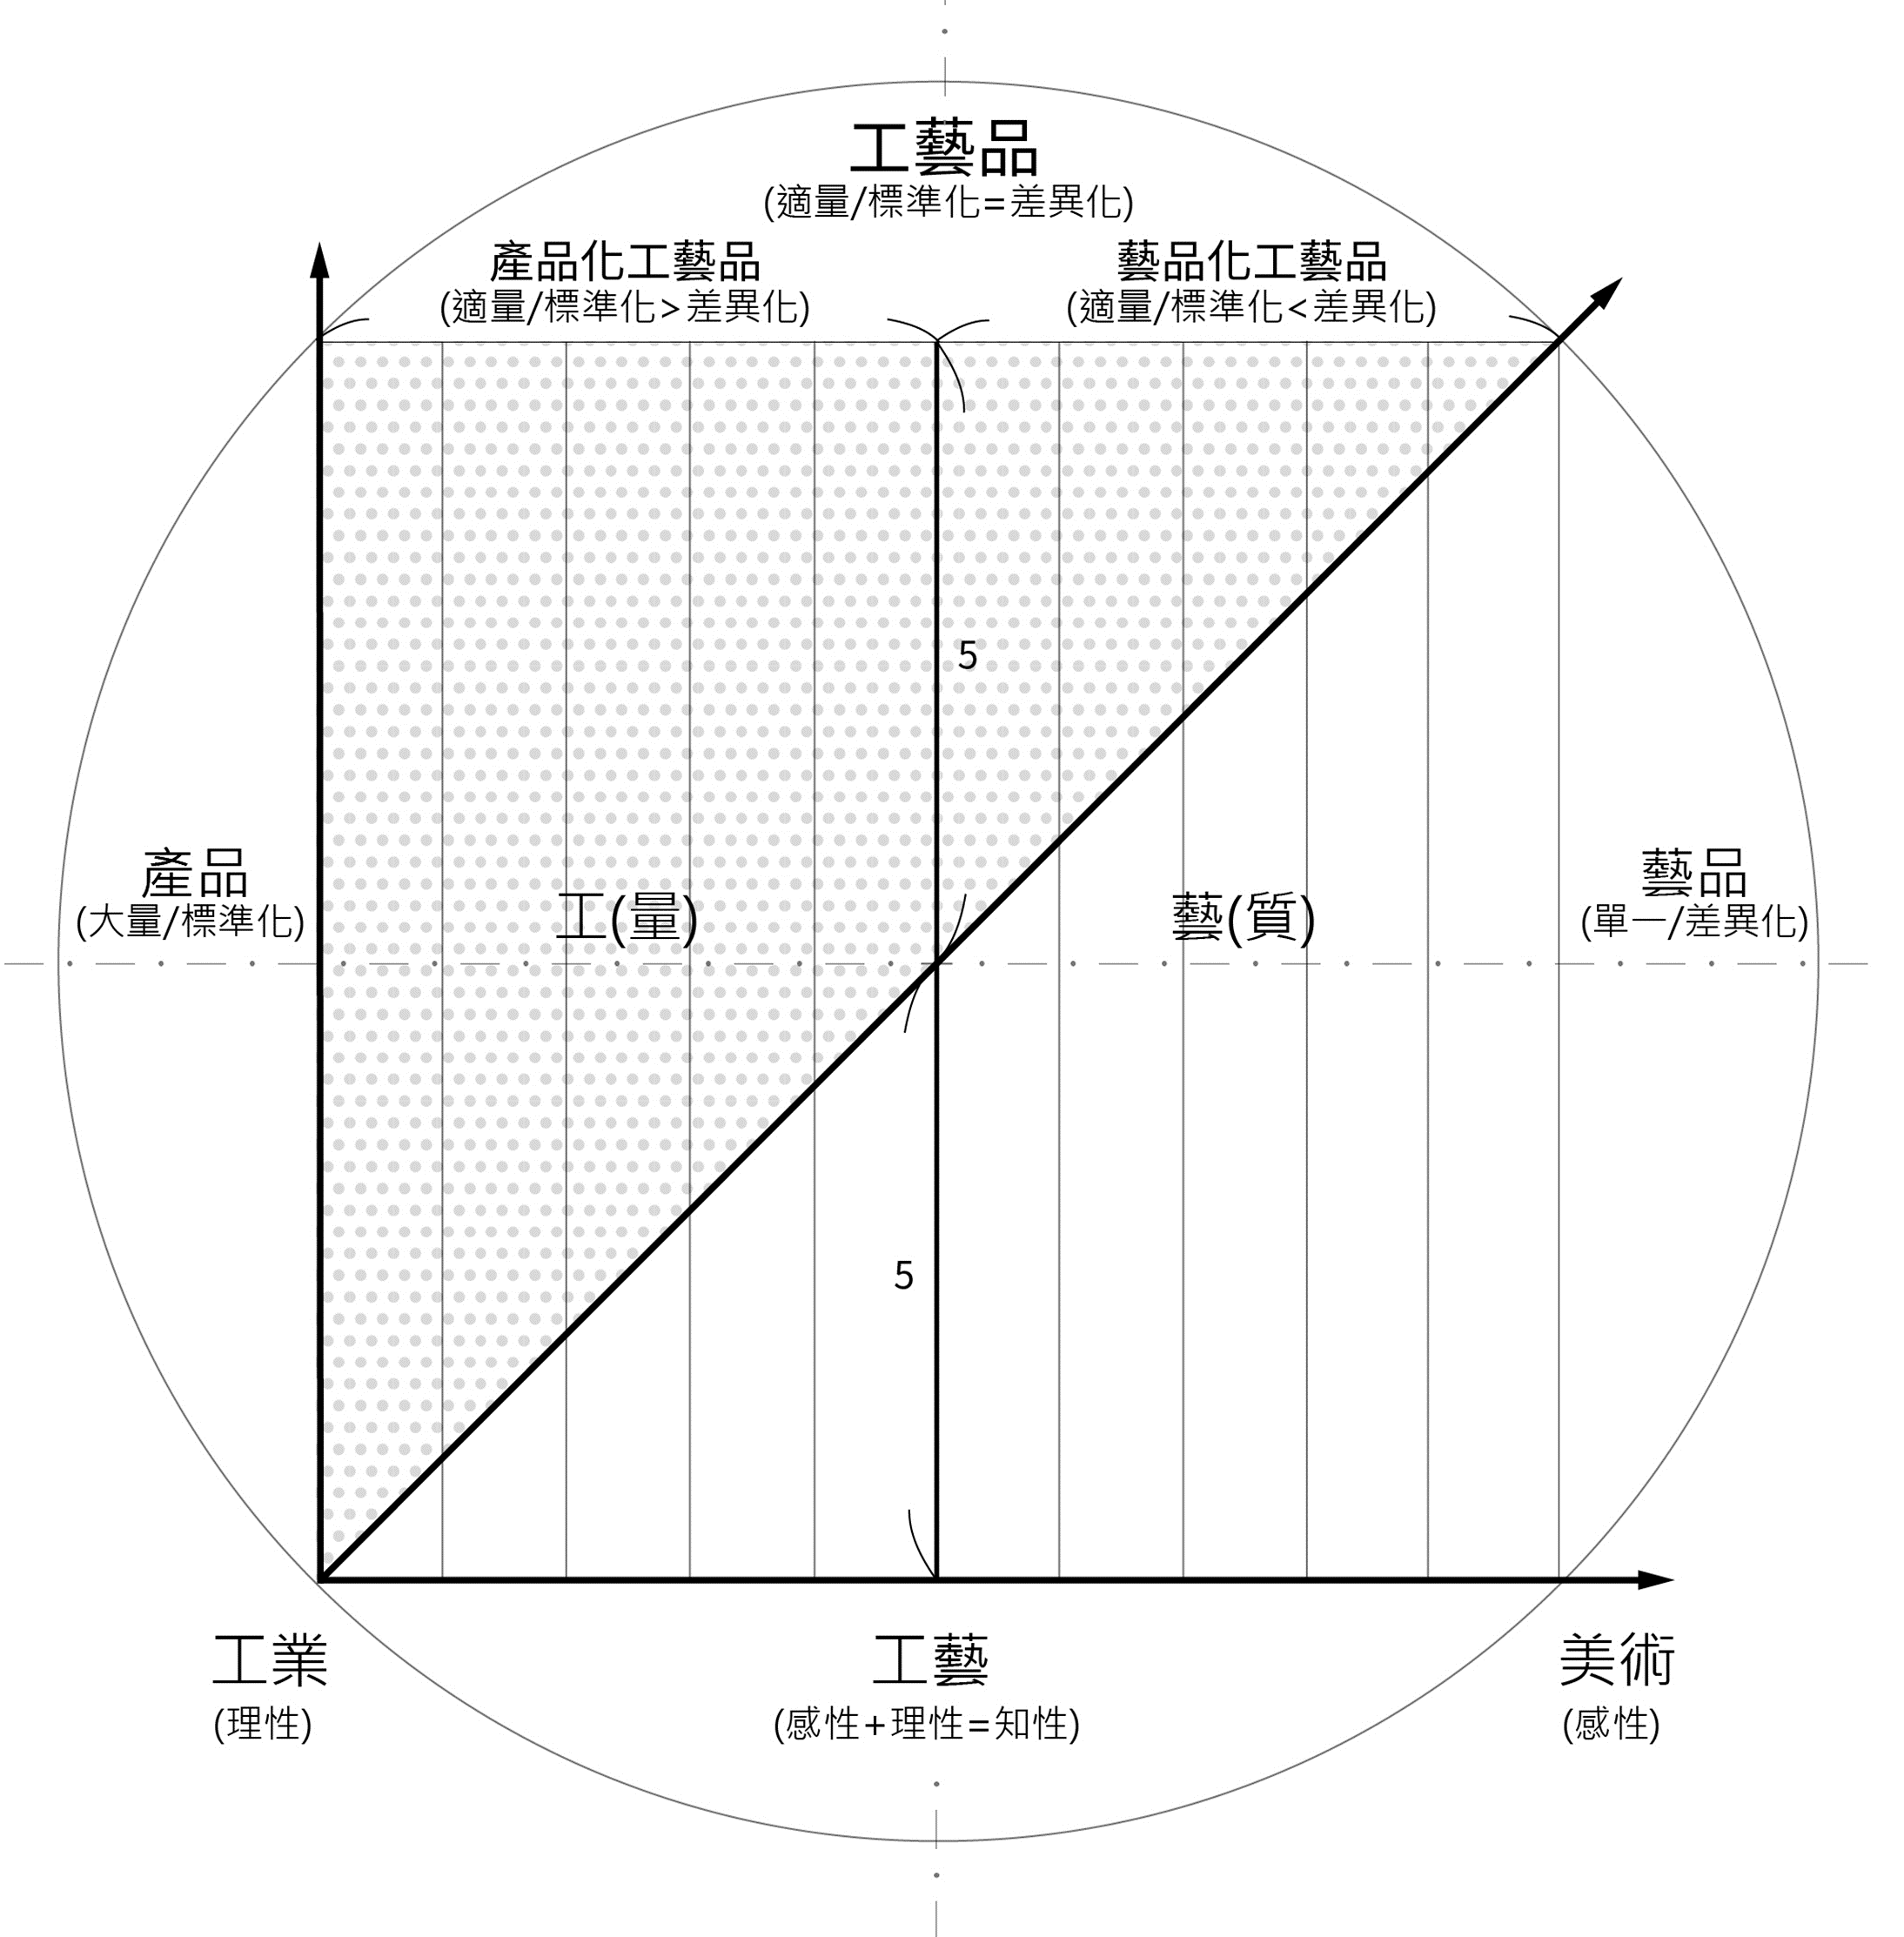
以「綠活工藝。良品美器」為品牌主軸，入選作品定位為貼近生活的產品化工藝品，促使大眾用於生活體會於生活，深入日常實踐，創造品味。

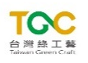

- 評選標準
扣合品牌主軸「綠活工藝。良品美器」，評選標準以3+1面向綜合考量，讓入選產品切實與市場接軌，使綠活工藝實踐於生活。
01 生產取向
自然共生：使用天然素材或再生材料。
技術本質：製程具一定之工藝技法。
材料應用：製作上順應、善用並發揮材料特性。
02 生活取向
人體工學：具實用性，並符合使用者生理及心理需求。
產品美學：設計符合當代審美觀及產品整體平衡度。
優良品質：成品品質良好、配套整體包裝。
03 生命取向
在地連結：與生產地之人、文化或在地材料產生連結。
創新優化：具未來設計趨勢或製程優化後可降低對環境之衝擊。
永續利用：損壞可修復，生命週期過後易於回收再利用。
+1 市場推介度
產品具市場性及推薦潛力。
八 / 入選效益
獲「品牌形象加值」及「行銷資源挹注」兩大面向之資源挹注。
品牌形象加值
1.入選標誌使用資格：可以貼紙、標籤、直接印刷或其他方式載附於入選作品本體，或使用於以入選作品為主體之宣傳品，於使用上須遵守標誌授權權利義務相關事項。
2.入選發表典禮：公開授予榮耀，獲頒作品入選證書及獎座。
3.收錄年度入選作品型錄：公部門推薦提升信任度。
4.作品內容形塑：文案轉譯、商業拍攝等作品轉譯措施。
行銷資源挹注
1.社群媒體行銷宣傳曝光。
2.參與各類展覽展售推廣活動。
3.市場通路引介合作銷售、機關禮贈品優先推薦。
4.線上商務推廣輔導拓展、輔助開創多元行銷及銷售管道。
※ 送審作品如獲入選，將立即進行後續推廣活動，複審送件時務請提供可供銷售推廣並有完整包裝之作品。
九 / 注意事項
- 報名及評選注意事項
- 凡報名之廠商，視同同意並遵守本簡章各項內容，所有附件視為本簡章之一部分。
- 廠商需確保報名作品為其原創、擁有所有權，並不得有仿冒、抄襲等侵害他人智慧財產權或侵害其他權益之情事，違反者，本中心有權取消徵件參與資格，或撤銷作品入選資格，如涉相關法律上應負責任，概由報名廠商自行承擔。
- 評選期間本中心得視需要請廠商提出相關補充說明或隨機進行製作地點之訪視查核，拒絕提供或無法配合之廠商，本中心得取消徵選參與資格。製作地點訪視查核以報名時廠商提供之作品製作地點地址為主。訪視時間由本中心另行安排，廠商須配合本中心安排之時間派員一同進行訪視作業。
- 實體作品審查
- 通過初審後，實體作品送件至複審審查地點所產生之運送等相關費用，由報名廠商自行負擔，送審作品須自行承擔毀損風險，請妥為包裝。如無法於指定時間內完成送件，視同放棄評選資格；另評選期間不得要求退還或替換送審作品。
- 作品送審期間如需保險，需由廠商自行投保並負擔相關費用，以確保期間發生之作品毀損情事可獲理賠，本中心不負毀損之賠償責任。
- 審查完畢後作品退件由本中心與廠商另行協調，由廠商自行取回或由本中心寄回；如易碎或大型、無法交付貨運運送之作品，經本中心通知廠商自行取回，如廠商未於指定時間內取回作品，本中心有權處理未退件作品。
- 入選後權利義務
- 所報之作品如獲入選，廠商同意並遵守「臺灣綠工藝品牌授權權利義務」(附件三)。
- 配合本中心相關行銷推廣措施。
- 廠商所報作品入選後，本中心同意授權入選作品之廠商就該入選作品使用臺灣綠工藝品牌識別標誌，使用上須遵守「臺灣綠工藝品牌授權權利義務」內各項內容。
- 入選資料顯示之作品名稱、廠商品牌名稱等，皆以廠商於報名時提交之資訊為主，請確實填寫。
- 本中心有權對入選之作品進行推廣，廠商應就入選作品無償提供本中心相關資料如作品說明、作品照片、影片檔案等，並同意本中心對於所提資料或相關成果，有節錄、發表、媒體刊載、展覽、使用於宣傳推廣等權利，並有權因應宣傳推廣需求進行資料內容修改調整。另廠商應保證交付之相關著作，無侵害第三人權益，如有侵害第三人權益者，概由廠商自行負責，如使本中心受直接或間接損害時，廠商應負賠償責任。
- 不定期查核：廠商應確保入選作品品質，本中心得視需求不定期對入選作品進行查核，包含至作品製作地點確認作品是否於臺灣生產製造、作品製作過程等，或請廠商提供實體作品進行查核，如有任何瑕疵、不當或不配合查核，本中心得撤銷入選資格。
- 退場機制
入選作品如涉以下事項，本中心得撤銷該作品入選資格並收回臺灣綠工藝品牌識別標誌使用權利：
- 非於臺灣生產製造。
- 與原報名資料不符，擅自變更該作品材質、設計、製程、花樣顏色、尺寸規格等足以認定後續作品與原報名資料有顯著差異者。
- 侵害他人智慧財產權。
- 違反本簡章各項規定。
- 私自轉讓識別標誌之使用授權。
- 其他經本中心認定有重大瑕疵之情事者。
- 其他
- 本簡章如有未盡事宜，本中心保留補充、修改、暫停、終止或解釋本計畫及本簡章之一切及最終權利，得隨時修訂公告之，不另行通知。
附件一
2025「臺灣綠工藝Taiwan Green Craft」年度徵選
報名同意書
單位名稱 | (登記之名稱) |  |  | 統一編號
品牌名稱 | (請填入型錄平台上所填之品牌名稱)
品牌英文名稱 | (如有英文名稱請一併提供)
聯 絡 人 |  | 職稱
聯絡電話 |  | 手機
通訊地址 | (郵遞區號 )
本單位參加國立臺灣工藝研究發展中心(以下簡稱工藝中心)舉辦之「臺灣綠工藝Taiwan Green Craft」年度徵選，所提供之各項資料正確無誤，願遵守徵件簡章相關規範及以下事項：
一、所有報名參與之作品，謹遵守著作權法、專利法等相關智慧財產權之規定，並保證參與作品為本單位原創，無抄襲仿冒、偽造等情事。工藝中心如發現本單位有違反相關簡章規定或觸犯法律之情事，得取消徵件參與資格；如為入選作品，則工藝中心可撤銷入選資格。如涉相關法律上應負責任，本單位願自行承擔所有法律責任。
二、本單位對報名之作品具有著作人格權及財產權，且同意當報名作品入選時，工藝中心擁有圖片及說明文字之公開發表等權利，並提供工藝中心或工藝中心授權之人作為展覽、宣傳推廣、報導、出版等推廣之用。
三、個人資料使用同意：茲同意工藝中心執行本項業務時，為業務推廣需要範圍內，相關報名資料供工藝中心自行或合法公開處理及利用，並得於前開目的範圍內，再授權第三人利用。
此致
國立臺灣藝工藝研究發展中心
立書單位： (請加蓋單位大章)
負責人： (負責人簽名及加蓋印鑑)

中 華 民 國 2025 年 月 日
附件二
2025「臺灣綠工藝Taiwan Green Craft」年度徵選
作品補充資料表
作品名稱 | 中文：(請填入與型錄平台上相同之作品名稱)  英文：
製作地點地址 | (請完整填寫詳細地址)
件數 | 共____件( )  [ex共1件、共3件(茶壺*1、茶杯*2)、共3件(黃色、綠色、紅色)]
作品照片-白(單色)底、未修圖照，至少提供4張照片，請直接貼於表格內：(請詳細拍攝作品各面、不同角度照片供委員參考整體作品外觀樣式)
作品製作說明(如設計概念、設計製作流程、使用技法、製作過程照片等)，說明及照片請直接貼於表格內：
附件三
「臺灣綠工藝」品牌授權權利義務
113.05版

- 廠商依「臺灣綠工藝」品牌年度徵選簡章所報之作品，如經國立臺灣工藝研究發展中心(以下簡稱本中心)審定入選，須遵守本權利義務之內容。
- 行銷推廣
- 配合本中心相關行銷推廣措施。
- 本中心有權對入選作品進行行銷推廣，廠商應就入選作品無償提供本中心相關資料如作品說明、作品照片、影片檔案等，並同意本中心或本中心授權之人對於所提資料或相關成果，有節錄、發表、媒體刊載、展覽、使用於宣傳推廣等權利，並有權因應宣傳推廣需求進行資料內容修改調整。另廠商應保證交付之相關著作，無侵害第三人權益，如有侵害第三人權益者，概由廠商自行負責，如使本中心受直接或間接損害時，廠商應負賠償責任。
- 臺灣綠工藝品牌識別標誌使用權利
- 入選作品之廠商就該入選作品獲本識別標誌使用權利。
- 使用本識別標誌時，應依本識別標誌標準圖樣及規格製作，使用時不得變形、傾斜、文字排列變換、加註字樣、改變顏色、添加效果等，但得依比例放大或縮小。
- 得以下列方式使用本識別標誌：
- 以貼紙、標籤、直接印刷或其他方式載附於入選作品。
- 使用於以入選作品為主體之宣傳品。其他報經本中心同意之使用方式。
- 除入選作品外，廠商不得使用或模仿本識別標誌於任何未通過本中心審定入選之其他作品做為宣傳廣告及促銷活動。
- 廠商不得將本識別標誌使用權利再授權或轉讓予第三人或使用於非入選作品及其他未經授權之使用範圍。
- 廠商停止營業、解散、歇業或經主管機關依法註銷登記時，本識別標誌使用權利亦隨同停止。
- 作品責任
- 入選作品如涉仿冒、抄襲或侵害他人權益之情事，或因任何瑕疵致與消費者或第三人產生爭議時，有關和解、訴訟之損失或賠償，及其他法律上應負之責任，概由廠商自行承擔，與本中心無涉。
- 本中心對於廠商之營業行為並未因本權利義務產生任何指揮、監督權限，故廠商或其受僱人對外一切法律行為或事實行為，應自行負責擔全部之法律責任，概與本中心無涉。
- 追蹤管理
- 廠商應配合本中心進行入選作品推廣效益之追蹤管理。
- 廠商應確保入選作品之品質，本中心得視需求不定期對入選作品進行查核，廠商應提供必要之協助。包含至作品製作地點確認作品是否於臺灣生產製造、作品製作過程確認，或請廠商提供作品確認作品品質、規格、樣式等。如不配合查核，或查核後有任何瑕疵、不當，本中心得撤銷作品入選資格。
- 入選作品如停產或停售，廠商應主動告知本中心。
- 退場機制
如涉以下事項，本中心得撤銷入選作品入選資格並收回臺灣綠工藝品牌識別標誌使用權利：
- 將本識別標誌使用於入選作品以外之作品。
- 入選作品及其重製品與原報名資料不符，擅自變更作品材質、設計、製程、花樣顏色、尺寸規格等足以認定與原報名資料有顯著差異時。
- 入選作品已非於臺灣生產製造。
- 入選作品侵害他人智慧財產權或其他權益之情事。
- 私自轉讓識別標誌之使用授權。
- 其他違反本權利義務或經本中心認定有重大瑕疵之情事。

- 臺灣綠工藝品牌識別標誌標準圖樣及規格
運用組合 | 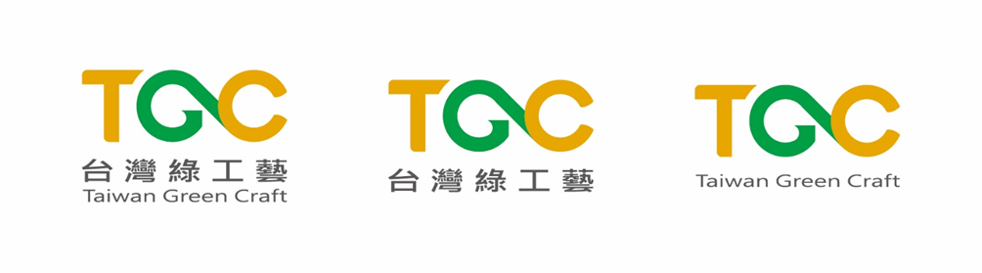
標準色 | 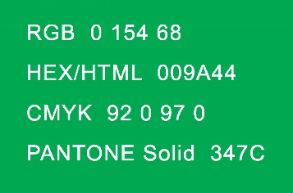  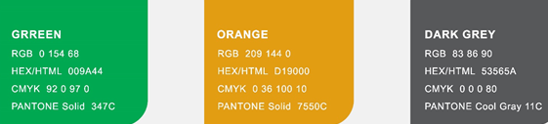  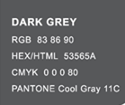
使用比例 | 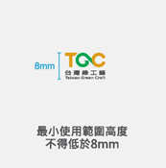  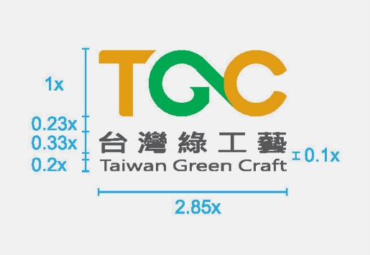
八、其他
- 本中心保留補充、修改、暫停、終止或解釋本權利義務各項內容之權利，得隨時修訂公告之，不另行通知。
- 如因本權利義務有關事項發生爭議而涉訟時，以本中心所在地之地方法院為第一審管轄法院。

